Proiect 3 – API IMDb

Hasciar Vlad-Andrei

441Ab

**Descriere**

Proiectul realizat este o aplicație web simplă realizată cu Spring Boot și Thymeleaf. Scopul acestei aplicații este să permită utilizatorilor să efectueze căutări de filme si actori folosind API-ul IMDb, să afișeze rezultatele și să interacționeze cu acestea.

**Instalare**

**Cerințe**

* Java JDK 8 sau o versiune ulterioară
* Maven pentru construirea proiectului

Pasul 1: Clonează Repositoriul

git clone https://github.com/Vlasciar/p3imdb.git

cd nume-proiect

Pasul 2: Construiește și Rulează

./mvnw clean install

java -jar target/nume-proiect-1.0.jar

Proiectul va rula la adresa <http://localhost:8080>/hellow.

**Utilizare**

1. Accesează aplicația folosind adresa **http://localhost:8080/**hellow în browser.
2. Introdu un termen de căutare în câmpul "Enter Title/Name".
3. Apasă butonul "Search" pentru a afișa rezultatele căutării.
4. Explorează rezultatele afișate, iar dacă dorești mai multe detalii, poți face clic pe fiecare element pentru a vedea mai multe informații.

**Structura Proiectului**

* **src/main/java/com/**: Pachetul principal al aplicației.
  + **MyController/**: Conține clasele controlor pentru gestionarea rutei și a cererilor HTTP.
  + **model/**: Conține clasele care reprezintă modelele de date utilizate în aplicație.
* **src/main/resources/**: Resursele statice și fișierele de configurare.
  + **static/**: Conține fișiere statice precum CSS și JavaScript.
  + **templates/**: Conține șabloanele Thymeleaf pentru paginile web.

**API**: https://rapidapi.com/apidojo/api/imdb8/

HTML

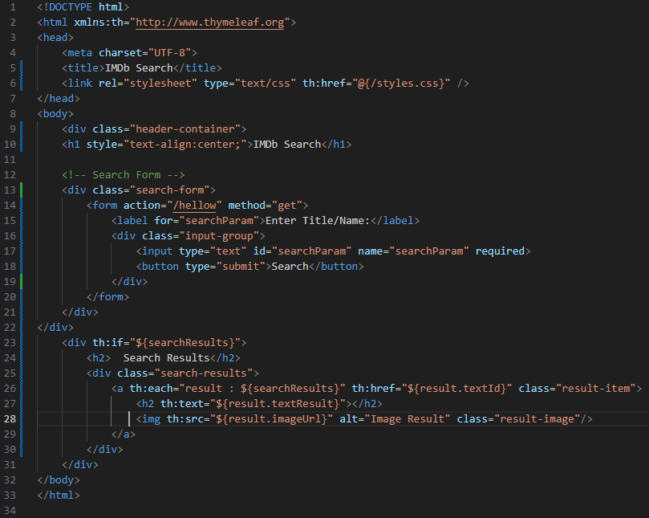

CSS

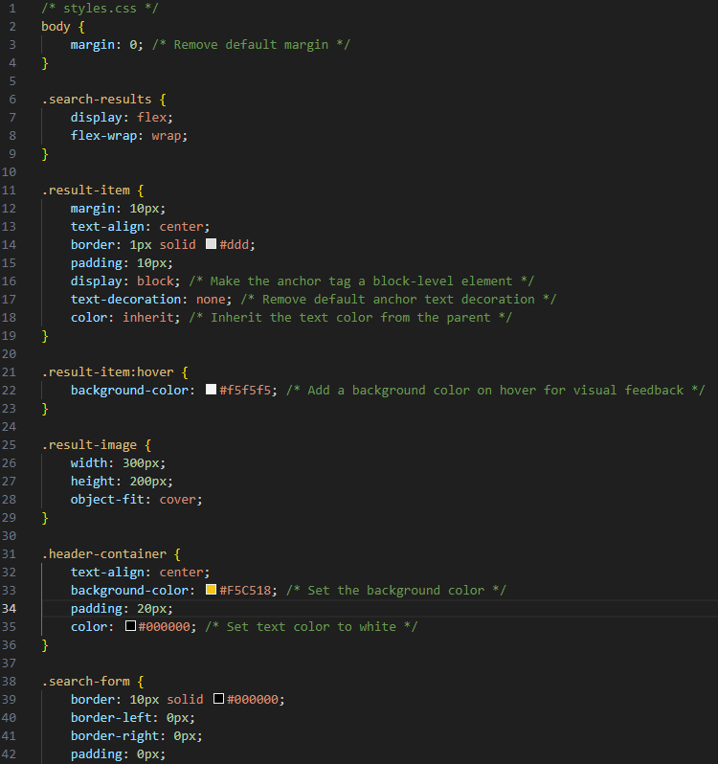

JAVA

